Борзов Валерий 2ИСИП-419

Основы алгоритмизации и программирования

L1.0: зарегистрироваться на git hub, создать репозиторий, апробировать работу с ним через git 2.8, git GitExtensions-Portable.

Получил копию репозитория к себе на PC.

Затем перешёл в папку репозитория и создал текстовый файл.

Написал в текстовом файле:

"

ФИО

Привет мир

"

Сохранил файл.

Проиндексировал файл.

Сделал коммит файла с коментарием "Привет мир"

Отправил изменения на GitHub

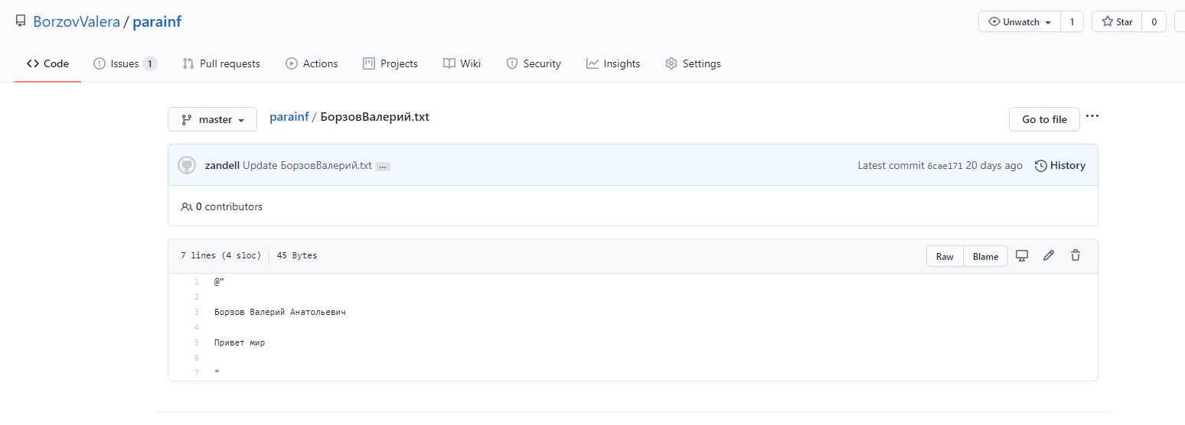

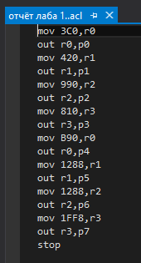

Мы подавали ток на вход механизмов в правой части схемы, тем самым выдвигая площадки на пути кристалла. Для решения игры потребовалось использование основы математической логики.